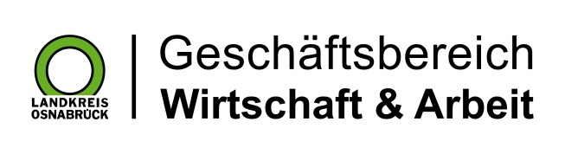

Landkreis Osnabrück · Postfach 25 09 · 49015 Osnabrück | Die Landrätin

Datum: 28.05.2020
Zimmer-Nr.: 4720
Auskunft erteilt: Herr Wiebrock

Durchwahl: 0541 501 4920
Mobil:
Fax: (0541) 501- 0541 501 64920

E-Mail: wiebrock@wigos.de

Pressemitteilung

„Unternehmen.Wissen to go“
WIGOS will mit neuem Webinarformat zu Fachthemen informieren

Landkreis Osnabrück. „Unternehmen.Wissen to go!“, unter diesem Namen präsentiert die Wirtschaftsförderung des Landkreises Osnabrück (WIGOS) ein neues Webinarformat, in dem Expertinnen und Experten im Rahmen von halbstündigen Interviews zu verschiedenen Fachthemen informieren.
Den Start macht am 11. Juni 2020 das Thema „Rechtssicher werben“. Rechtsanwalt Christian Heermeyer von der Sozietät Dr. Rudel, Schäfer & Partner aus Osnabrück wird dabei von der WIGOS-Moderatorin Sandra Schürmann interviewt. Anschließend bietet das Format Raum für Fragen der Teilnehmenden.
„Mit der Corona-Pandemie kam, wie überall in Deutschland, auch bei uns das Seminarprogramm gänzlich zum Erliegen. Gleichzeitig haben sich neue Formate wie Webinare in der Krise bewährt“, erläutert Eckhard Wiebrock, bei der WIGOS für das Seminarprogramm zuständig. Vor diesem Hintergrund wolle man mit einem kompakten und kostenfreien Format wichtige Inhalte online transportieren und gleichzeitig Lust auf mehr machen: „Wir hoffen darauf, in der zweiten Jahreshälfte wieder Seminare durchführen zu können. Dort können sich dann Interessierte vertieft zu den Themen aus „Unternehmen.Wissen to go!“ im Rahmen eines Seminarbesuchs bei den Referenten kundig machen.“
Am 11. Juni startet „Unternehmen.Wissen to go!“ mit Fragen der rechtssicheren Werbung: Die Bandbreite von möglichen Marketingaktivitäten eines Unternehmens ist schließlich groß: Anzeigen, PR, Socialmedia, Guerilla Marketing uvm. Auch wenn grundsätzlich der Kreativität dabei keine Grenzen gesetzt sind und sogar eine möglichst hohe Aufmerksamkeit gerade das Ziel einer jeden Maßnahme ist, so müssen sich die Aktivitäten im gesetzlichen Rahmen bewegen, um beispielsweise Abmahnungen zu vermeiden. Im WIGOS-Expertentalk interviewt Moderatorin Sandra Schürmann Rechtsanwalt Herrmeyer zu den rechtlichen Rahmenbedingungen im Unternehmensmarketing. „Es wird ohne Frage ein spannendes Gespräch“, freut sich Schürmann bereits auf ihren ersten Gast. Heermeyer ist Fachanwalt für IT-Recht, Fachanwalt für gewerblichen Rechtsschutz sowie Fachanwalt für Steuerrecht. Gleichzeitig ist er Lehrbeauftragter an Hochschule und Universität Osnabrück. Seine Schwerpunkte sind das Internetrecht und IT-Recht, das Markenrecht und Urheberrecht, das Wettbewerbsrecht sowie das Datenschutzrecht.
Auch die nächsten Termine von „Unternehmen.Wissen to go!“ stehen bereits fest: Am Donnerstag, den 18.06.2020 ist Social Media-Spezialist René von der Haar von der Agentur Medienweite aus Osnabrück mit dem Thema „Marketing und Vertrieb in den sozialen Medien“ bei Sandra Schürmann zu Gast. Eine Woche später informiert Vertriebsfachmann Oliver Schumacher zum Thema „Preisverhandlungen“ und was der Vertrieb dabei unbedingt beachten sollte. Formlose Anmeldungen zu den Veranstaltungen per Mail unter schuermann@wigos.de.

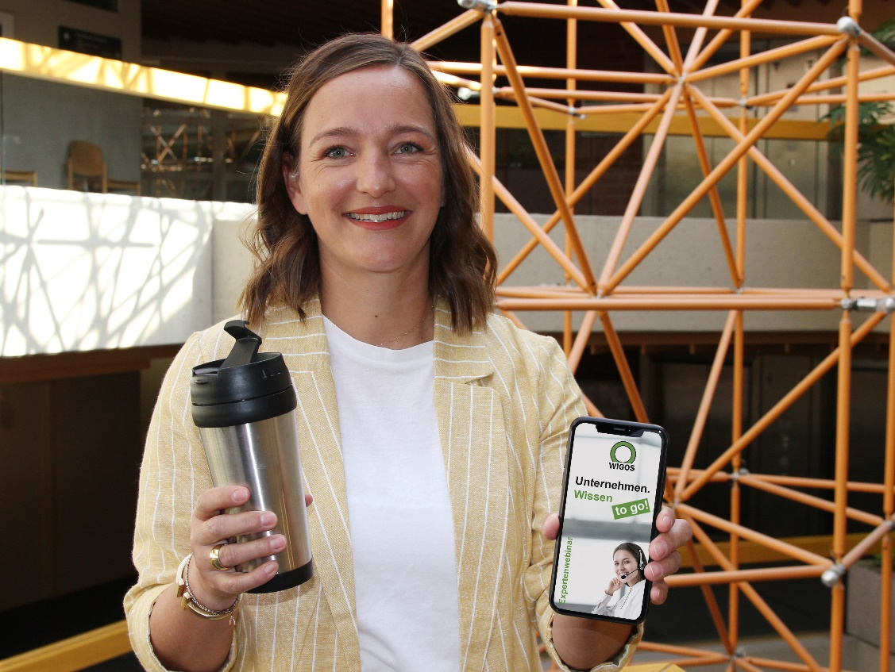
Bildzeile: So lang wie ein verlängerte Coffee to go: Das neue WIGOS-Webinarkonzept „Unternehmen.Wissen togo“ präsentiert wichtige Themen für Unternehmen in kompakter Form. Moderatorin Sandra Schürmann freut sich bereits auf spannende Gespräche mit ihre Gästen und die Fragen der Formatteilnehmer.

Foto: Eckhard Wiebrock

